## 西安交通大学第二附属医院 新型冠状病毒感染患者实施手术的应急预案

赵丽燕 西安交大二附院手术室 2月4日

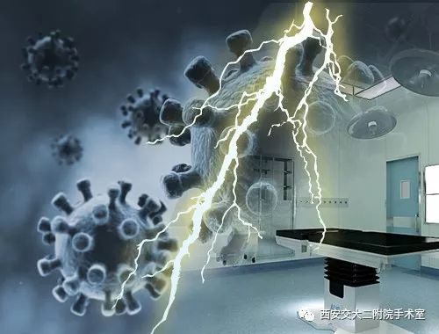

编者按

2019年底、2020年初，湖北武汉市爆发了新型冠状病毒 肺炎疫情，疫情迅速以武汉市为中心，蔓延至全国各地。西安交通大学第二附属医院作为陕西省定点收治的三级甲等综合医院，很快面临收治疑似或确诊新型冠状病毒感染患者的手术治疗，手术室一直是医院感染防护的重要场所，而对新型冠状病毒感染患者进行急诊麻醉和手术，医护人员面临非常大的职业暴露风险！

我们在保障患者麻醉、手术、护理安全的前提下，如何保障手术医务人员的安全是我们面临的最大挑战！国家卫健委、国家疾控中心及多个媒体网络平台不断推出各种防控措施及流程，但是针对该类患者实施手术时防控措施并无统一的具体的指导规范，每家医院手术室实际的配套设施也存在差异。我院手术室迅速根据我们临床工作的实际情况，参考相关规范及文献，制定《疑似或确诊新型冠状病毒感染患者实施手术的应急预案》及《手术医务人员防护流程》，此预案和流程可为我院手术室接诊疑似或确诊新型冠状病毒感染患者提供切实可行的指导意见，也愿与同道们进行分享。但是因为种种原因，可能存在不妥之处，仅供大家参考！

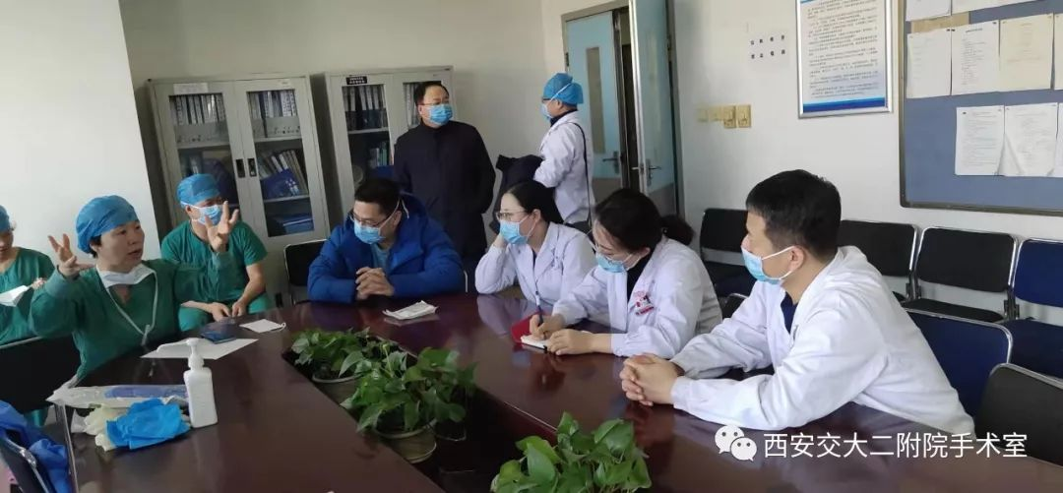

西安交通大学第二附属医院

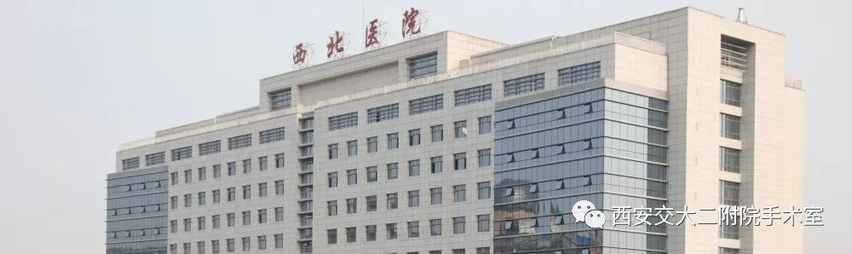01

疑似或确诊新型冠状病毒感染患者实施手术的应急预案

该应急预案主要针对我院接受新型冠状病毒感染（或疑似）患者需要急诊进行手术治疗时的麻醉、护理及消毒隔离处置等。

一、接到确诊或疑似新型冠状病毒感染患者的手术通知单或者电话时，立即报告主任及护士长，值班医护人员按照手术类型准备齐全相应麻醉、手术所需药品、耗材及器械，按照飞沫隔离、空气隔离和接触隔离三种方式做好相应准备和个人防护。

二、相关准备：

1、手术间选择：安排在负压手术间（第一手术间），通知国装办净化机组人员开启空调系统为负压状态（负压指示灯亮，确保是负压状态，保证压差测试在-5kpa— -10kpa）；清空本手术间内本台手术不需要的物品，包括设备、药品、器械、耗材、器械车等。

2、人员安排：2-3名护士。手术间内1名巡回护士，负责台下巡回工作；手术间外1名巡回护士，负责供应传递手术过程中所需物品，并负责所有参与手术人员的隔离宣教督导；安排洗手护士1名，麻醉医生1-2名，手术医生尽量控制，原则上不超过4人。

3、物品准备：

（1）防护用品（按9~12套/台准备，需考虑术后医生送患者出手术室更换）：N95口罩、护目镜、防护面屏、防护服、一次性手术衣、长款鞋套等，备术后出室用的棉签、酒精、需更换的外科口罩、手术帽、快速手消毒液（最好备感应手消毒液）。

（2）手术包：器械包、一次性敷料包、一次性手术衣等。

（3)耗材和药品：一次性耗材，如手套、缝针、纱布、引流管、消毒液等保证手术用量的前提下尽量减少数量，不足时由室外巡回护士供应。

（4)终末消毒处理物品：黄色医疗废物袋备10个左右，合适大小的器械回收箱（根据器械数量而定）、标识贴10个左右、记号笔、扎带、中号喷壶2个、含氯消毒剂或过氧化氢喷雾消毒剂、一次性消毒湿巾、消毒喷雾器等。

4、隔离标识：手术间门外悬挂隔离标识牌。

三、手术接诊流程和隔离注意事项：

1、接病人前，做好人员安排和分工，准备好手术间及所有物品。

2、派接病人前，护士站督促工人转运车上更换一次性床单被罩，挂隔离标识牌在转运车上，备一次性大单（覆盖患者），备1-2个外科口罩（患者用），指导工人穿戴好防护衣、N95口罩、护目镜，再出发到病房接病人，嘱工人接触病人后，不触碰公共区域，如电梯按钮、水龙头开关、护士站台面等等。

3、确保患者佩戴口罩。

4、病人进手术室走负压手术间的专用通道，直接进手术间，不在病人等候区或走道停留。

5、病人进手术间后，参与手术的人员，包括手术医生、麻醉医生、巡回护士、洗手护士均应配戴好N95口罩、护目镜和防护面罩(防护面屏)、穿防护衣，双层手套、双层鞋套，不得随意离开手术间。

6、转运床取掉被罩床单后推出手术间，放在第一手术间的污物处理间，使用2000mg/L的含氯消毒液喷洒并擦拭消毒，备送该病人使用。

7、按照新型冠状感染防控流程进行手术操作和隔离防护。

8、接触病人的血液、体液、分泌物、排泄物、呕吐物等污染物前加戴检查手套，处理完后脱掉检查手套，并做手卫生(快速手消毒液)。

9、当口罩、护目镜被血液、体液溅污时,应及时更换。

10、上台人员至少应戴双层乳胶手套，台下人员所有操作后均应实施手卫生(快速手消毒液)。

11、病人血液体液飞溅到手术间内的设施设备上或地面上，巡回护士应立即使用消毒湿纸巾或过氧化氢溶液或含氯消毒液及时擦拭消毒。

12、手术结束后，严密包扎好手术伤口，擦净病人身上的明显血迹或分泌物，非全麻病人或全麻病人拔管后给其戴好口罩，用同一辆转运车沿原路线送病人出室。

13、送病人：手术结束后待患者苏醒，经评估符合送出标准，对患者采用一次性手术大单覆盖，手术医生、麻醉医生按照防护用具穿脱流程执行到出手术间步骤，在外面套一次性连体参观衣和手套，和工人(穿戴好防护用品)一同送病人到医院指定病房并与做好交接工作。

四、终末处置：

1、手术人员：按流程脱掉手术衣、手套、鞋套、面屏等，放于医疗废物袋，进行手卫生后出手术间，脱护目镜、防护服、帽子、口罩等，然后在流动水下洗手和洗脸，消毒鼻腔。

2、手术器械：洗手护士整理器械后放进器械箱，快速手消进行手卫生后，再将器械箱放进双层医疗废物袋，贴好标识(2019-ncoV感染),扎带扎紧，洗手护士交给消毒供应科（室外巡回护士提前通知消毒供应科），及时回收处理。

3、一次性物品：用双层医疗废物袋严密包装，扎带扎紧，防止渗漏，贴好标识(2019-ncoV感染)，从感染通道送出。

4、锐器盒：密封后放入医疗废物袋，扎带扎紧，贴好标识(2019-ncoV感染)，从感染通道送出。

5、所有麻醉设备、用具、药品等务必一人一用。接触患者呼吸道的麻醉用具如可视喉镜镜片、螺纹管、过滤器、呼吸球囊、吸引器管、吸痰管等用后即弃；可视喉镜用后使用过，即使采用一次性透明保护套保护，也需氧化氢消毒湿巾反复擦拭。麻醉机常规使用麻醉消毒机消毒。

6、转运车:送完病人后回推到手术间，使用2000mg/L的含氯消毒液彻底喷洒、擦拭消毒,10-30分钟后重复清水擦拭。

7、手术间：所有设备、物表、墙壁、地面均使用2000mg/L的含氯消毒液擦拭消毒和拖地，10-30分钟后重复清水擦拭和拖地。

8、回风口和过滤网：回风口过滤器取下按医疗废物处理，过滤网使用2000mg/L的含氯消毒液擦拭，10-30分钟后取出水下冲洗。

9、空调净化系统：保持负压状态至少30分钟以上，通知净化机组人员，按规范要求更换该手术间高效过滤器、排风口(天花板上的)和回风口(墙壁下方的)过滤器。

10、必要时用含氯消毒液或过氧化氢喷雾消毒剂喷雾消毒，密闭手术间2小时。

五、特别强调：对所有参与手术人员一定要做好各项操作流程的模拟培训。

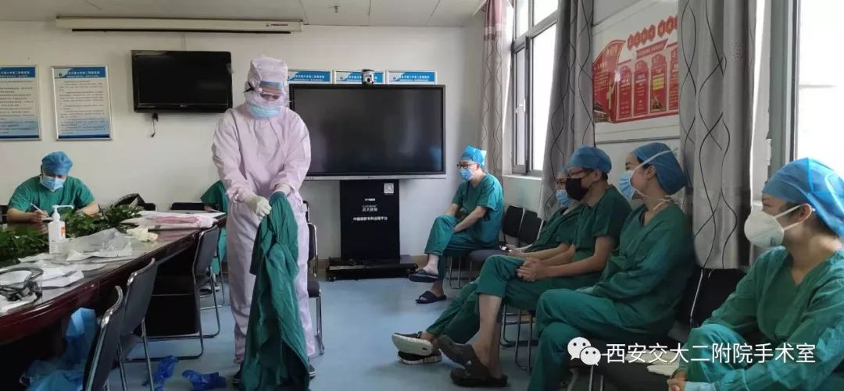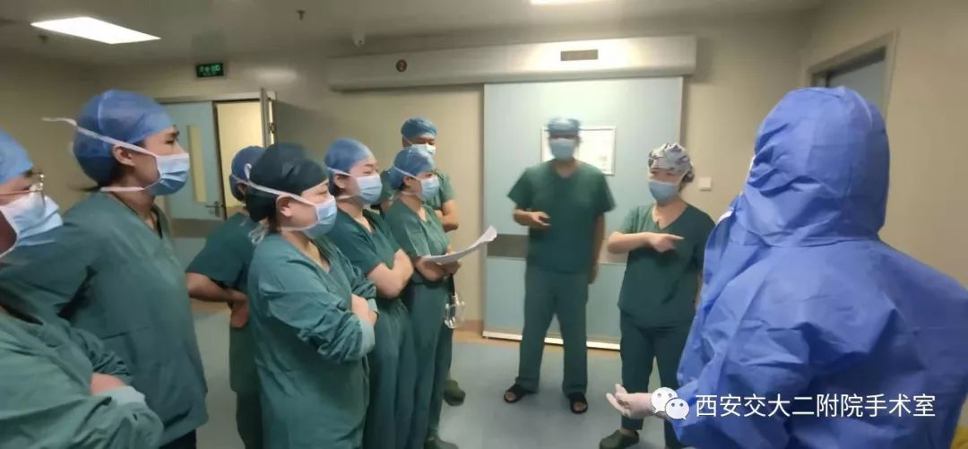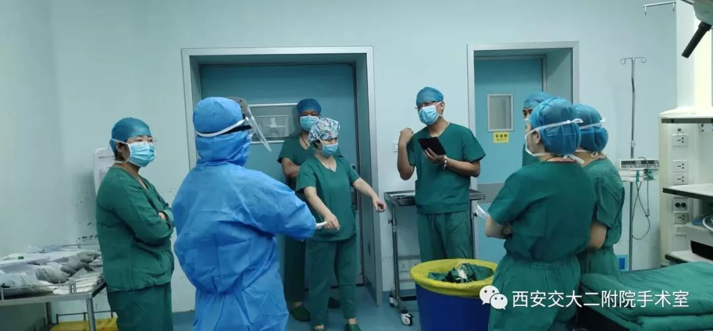

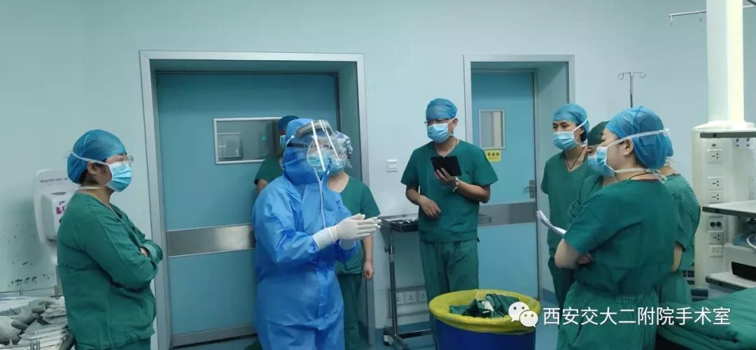

02

疑似或确诊新型冠状病毒感染患者实施手术医护人员防护流程穿防护用具流程

